燕山大学 里仁学院

选 修 课

选修指南
(13、12、11级第三、五、七学期用合订本)

教 务 部
二○一四年九月

2014年9月1日（周一8：00）——2014年9月5日（周一18：00）
目 录

选 修 课 1
燕山大学里仁学院关于修读选修课的若干规定（第二次修订） I
选 课 说 明 II
WEB选课系统操作指南 1
选修课： 1
01欧美文学史 1
02宝玉石市场与文化 1
03红楼梦写作分析 2
04职场维权 2
05摄影技术与艺术 2
06人际关系与沟通艺术 3
07爱情、婚姻与法制 3
08全国大学生数学建模竞赛基础培训--软件基础 4
09大学生安全与法制教育 4
10基础乐理与音乐欣赏 5
11组网实用技术 5
12转型期中国当代社会问题透视 6
13唐诗品读 7
14领导科学与艺术 7
15探索就业情商 8
16举案说法－大学生身边的法律问题 8
17欧洲文化导论 9
18计算机安全技术 9
19数学建模 10
20幸福经济学 10
21室内环境污染与健康 11
22大学生礼仪 11
23应用文写作 12
24幸福课 12
25 CREO三维设计 13
26中国民俗文化赏析 13
27美国大学校园文化概述 14
2014学年秋季学期里仁学院选修课时间表 15

燕山大学里仁学院关于修读选修课的若干规定（第二次修订）

为规范院级选修课（简称选修课）的管理及选课程序，指导学生合理地修读选修课，制定本规定。
1、本规定适用于11、12、13级学生。
2、院级选修课学分是毕业所需总学分之必备学分的一部分， 11级每位学生在校期间最少修读6学分的院级选修课；12、13级学生在校期间最少修读3学分的院级选修课。（不再做“自然科学”与“人文社会科学”的类别要求）。
3、每学期可选1门。
4、凡与本专业教学计划中必修课程内容相同或相近的课程，不论学时多少，此专业的学生不得选读。教学计划可在学生所在系查询。
5、同一门课程（包括名称略有差异，实质内容相近的课程），不同教师授课，只能选一位教师的课，且按一门课记载学分。
6、相同或相近的课程，无论处于哪一学期，均不得重选（以前所选该课程没获得学分除外）。
7、选修课一经认定，不得更改。原则上不予补选，由于个人原因造成错选或旷选的学生，责任自负。学生放弃选修考核或考核不合格，均不能取得学分，可在下学期重选，或改选其它课程。
8、选修课开课前公布批准选修的课程及学生名单，并以此为依据确认听课、考试及取得学分的资格。
本规定由教务部负责解释。

选 课 说 明

1、选课时间为2014年9月1日（周一8：00）——2014年9月5日（周五18：00）结束。
2．“选修课介绍”中所列“供选专业”是指只有该类专业的学生可以选修此课程，该类专业以外的学生禁选此课程，否则不记学分；学生选课时，一定要注意该项目所指专业。
3．每名学生一学期仅可选修一门课程。
4．学生可按《选课流程》的安排自由上机选课。
5．学生选课前，一定要认真阅读《选修指南》，授课教师或选课学生如发现选课内容材料有误，请与教务部李老师联系（行政办公楼208室，电话：8067000），以便及时改正，个别修改或更正将在网上进行，请注意有关通知，选修课的内容简介等以网上内容为准。
6．选修课最终结果查询：里仁学院→教务在线→学生服务区→选修课查询。
7．高年级学生可以选低年级的课程。

WEB选课系统操作指南
- 登录系统

打开IE浏览器，输入WEB服务器地址或从教务处主页登录“正方教务管理系统”，进入用户登录界面。输入学号及口令(默认为身份证号)，选择“学生”角色，按“登录”。(请各位同学不要忘记关闭所有开启的窗口，以防他人进入，造成不良后果！)
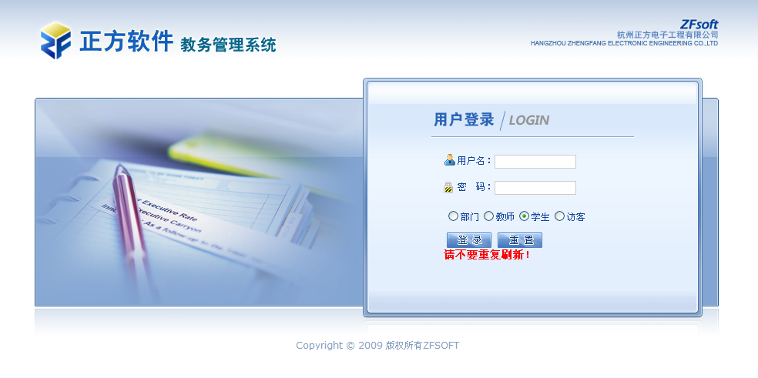
- 学生网上选课

网上选课内容包括：学生选课、选体育课、全校性公共选修课、重修或补修选课。
2.1学生选课
点击“网上选课”->“学生选课”进入选课系统。
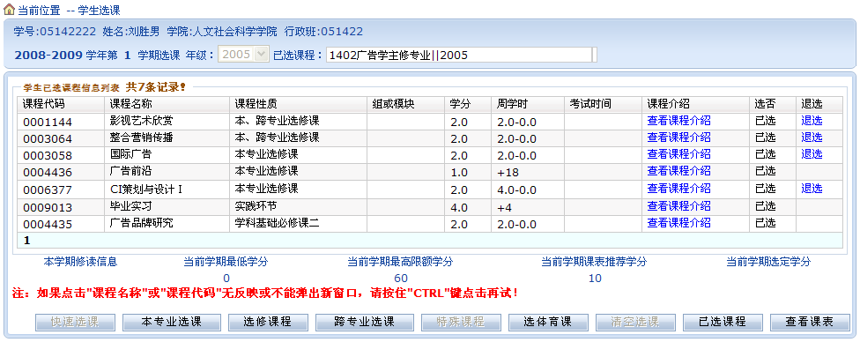
1、选择选课项目
学生选课项目包括：快速选课、本专业选课、选修课程、跨专业选课、特殊课程、选体课。
(1)选修课程：指校公选课。
点击“选修课程”按钮，系统弹出学科选择窗口，显示具体学科及上课时间，选中某一学科按“选定”，系统根据选择情况列出该学科该上课时间的所有课程。关闭弹出窗口即可进行下一步选课。
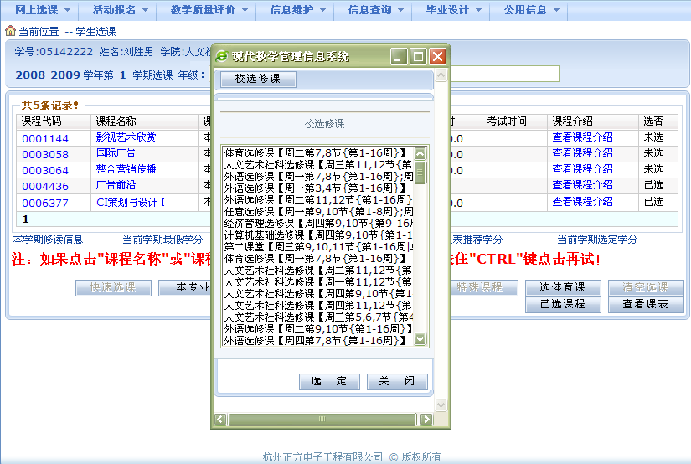
学生根据实际情况选择课程。
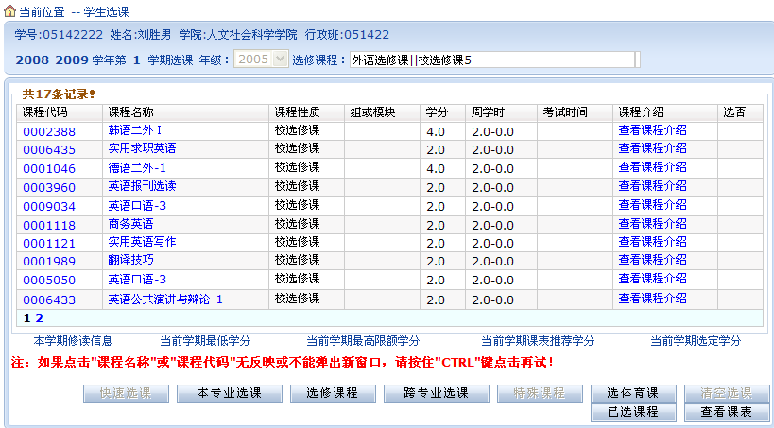
点击课程名称，系统弹出该课程上课信息，学生可根据实际确定是否预订教材后按“选定”即可，若误选可按“删除”退选。
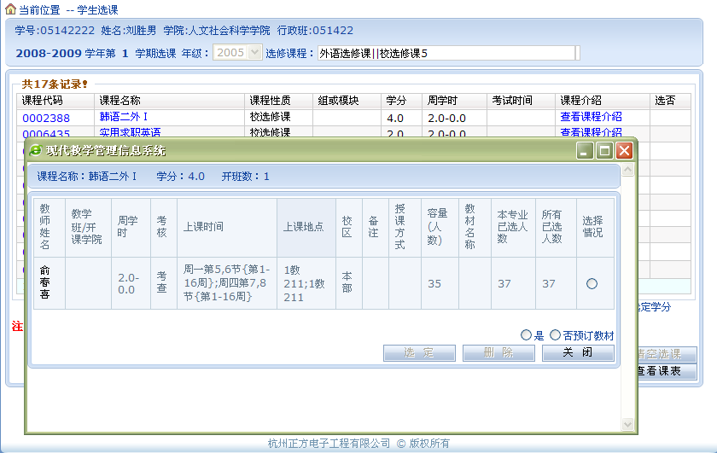
按“关闭”按钮，即可看到该课程选中状况(在“选否”下显示“已选”)。
点击“已选课程”可查阅所有已选中课程情况。
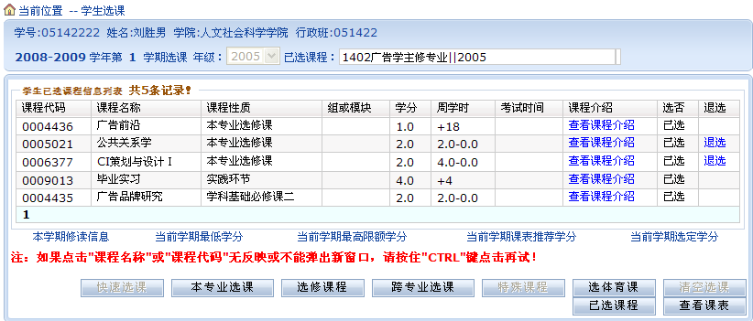
按“查看课表”可查阅本学期个人课表，也可先查课表再选课，以免冲突。
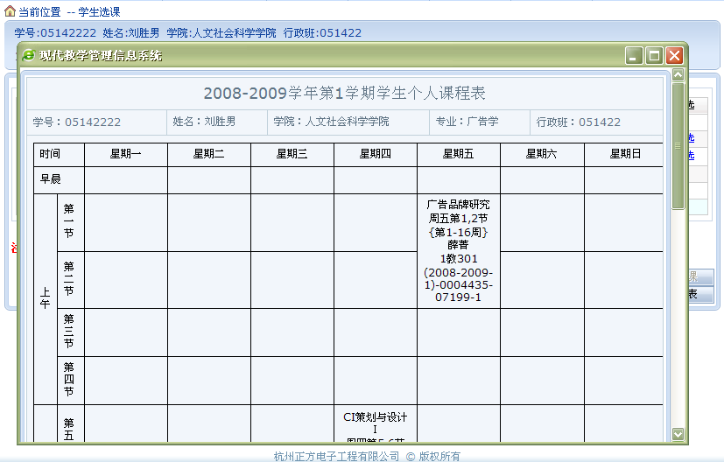

（2）全校性公共选修课
“全校性公共选修课”与学生选课中的“选修课程”是一样的，也只是界面上的不同还有就是一些控制上的不同。
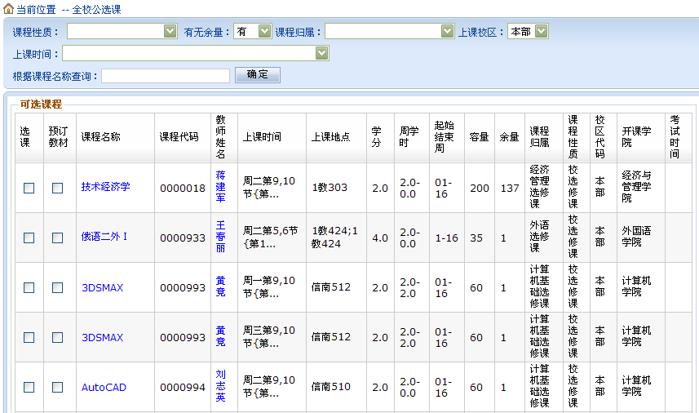

图9．查询页面
选课过程中请注意：
（1）每轮预选课程不得超过一门。
（2）预选过程中可随时调整已预选的课程。
（3）人数已满的课程，在侧栏中会显示相应字样，你无法再选。
（4）在“不得同选”栏中，数字相同的课程不得同时选择
（5）供选专业栏显示该门课的供选专业，请注意查看。
（6）如果想了解该门课的详细信息，请点击该门课程的课程名称。

选修课：

01欧美文学史
【学时学分】学时数： 24 学分： 1.5
【供选专业】
【禁选专业】汉语言文学
【供选年级】不限
【上课时间】 周一、三9-10节 起止周次：6-12
【上课地点】 C201
【人数上限】 120 【人数下限】 60
【选用教材】外国文学史（欧美卷） 作者：朱维之，赵澧
出版社：南开大学出版社
【课程简介】按照上至西方神话传说、下至20世纪现代主义文学的欧美文学史发展脉络，以作家及其文本为中心，以审美把握为出发点，对各个历史时期的文学思潮、文学运动、名家名作予以介绍。将文坛起伏与广袤的时代背景融合，着重对作家作品进行较为全面的阐释，引领学生收获系统、丰富的欧美文学知识，在科学的阅读中触及艺术精神。
【任课教师简介】
姓名：高原 出生日期：1981年11月 性别： 女 职称：讲师 (硕士)
所在单位： 里仁学院
简历：2005年6月就职于里仁学院，从事学生工作。通过河北省非师范类教育理论基础考试、职业指导师国家二级考试。2010-2014年讲授《欧美文学史》。发表论文于《作家》核心期刊。

02宝玉石市场与文化
【学时学分】学时数： 24 学分： 1.5
【供选专业】
【禁选专业】
【供选年级】 不
【上课时间】 周一、三 9-10节 起止周次：3-10
【上课地点】 C203
【人数上限】 120 【人数下限】 60
【选用教材】 《宝玉石市场与文化》第1版 作者：罗永安 于万里
出版社：东北大学出版社
【课程简介】主要讲授中国的宝玉石市场特点与中国玉文化，重点介绍市场上常见的钻石、翡翠、红宝石、蓝宝石、水晶等的基本知识，以及它们的肉眼识别与市场评估。学习该课程，将使学生对珠宝业玉石行业的发展历史，当前的发展热点有一个较为全面的了解。并能拓宽学生知识面，增强学生的创业能力。
【任课教师简介】
姓名：罗永安 出生日期： 1972.2 性别： 男 职称：副教授 (博士)
所在单位： 材料学院
简历：主讲过《宝石地质学基础》、《宝玉石市场与文化》、《宝玉石合成与优化》、《宝玉石测试与鉴定》等课程，多篇文章发表于《宝石和宝石学杂志》。现为全国珠宝玉石质量检验师，英国DGA鉴定师，秦皇岛市宝玉石协会秘书长。获得河北省科技进步三等奖一项，秦皇岛市科技进步一等奖一项，河北省科技厅创新基金一项。

03红楼梦写作分析
【学时学分】学时数： 24 学分： 1.5
【供选专业】
【禁选专业】广电专业
【供选年级】 不限
【上课时间】 周一、三9-10节 起止周次：6-12
【上课地点】 D201
【人数上限】 90 【人数下限】 60
【课程简介】借助多媒体，采用作品分析及影视辅助，主要讲解分析《红楼梦》的写作技巧，修辞方式、主题分析，以增加学生对文学作品的理解领悟能力，提升对中国古典文学兴趣，传承中华文明。
【任课教师简介】
姓名：温立新 出生日期： 1971 .01 性别： 男 职称：讲师 (文学硕士)
所在单位： 里仁学院
简历：讲授过《红楼梦研究》课程并写过《红楼梦》写作方面的研究论文

04职场维权
【学时学分】学时数： 24 学分： 1.5
【供选专业】
【禁选专业】法学
【供选年级】 不限
【上课时间】 周一、三 9-10节 起止周次：3-10
【上课地点】 D305
【人数上限】 120 【人数下限】 60
【选用教材】 《员工维权实战兵法》2006版 作者：黄乐平
出版社：法律出版社
【课程简介】近年来，高校毕业生在参加工作后常常会遭遇一些侵犯其合法权利的事情，很多学生在这种情况下都感到茫然无措。开设这门课程的目的就是希望通过向他们讲授一些劳动合同法方面的基本常识和典型案例，来让他们了解自己的职场权利到底有那些，在受到侵犯的时候应该如何运用法律来捍卫自己的权利，要求他们能正确处理一些常见侵权问题。
【任课教师简介】
姓名：冯晶 出生日期： 1981.5 性别： 女 职称：讲师 (硕士)
所在单位： 里仁学院
简历： 2004年毕业于燕山大学法学专业，同年被保送本校继续攻读硕士学位。读研期间发表论文《证据充分性的逻辑分析》、《逻辑视野下的间接证据》等文章，2009年秋季学期开始在里仁学院开设《职场维权》选修课。

05摄影技术与艺术
【学时学分】学时数： 24 学分：1.5
【供选专业】
【禁选专业】
【供选年级】 不限
【上课时间】 周一、三 9-10节 起止周次：7-13
【上课地点】 C205
【人数上限】 120 【人数下限】 60
【选用教材】 《摄影基础教程》第1版 作者：罗琳
出版社： 中国广播电视出版社
【课程简介】摄影概论：介绍摄影的发展，了解摄影在大众传媒、艺术、科学研究的应用。曝光控制：了解曝光的意义及正确的曝光选择。摄影用光：介绍摄影用光的基本知识；了解摄影用光的技巧与艺术魅力。摄影构图：介绍构图的基本概念。摄影艺术：介绍摄影艺术的基本概念。摄影名家、名作介绍。介绍Photoshop数码影像处理及对摄影作品的影响。
【任课教师简介】
姓名： 王荣生 出生日期： 1960.2 性别： 男 职称：副教授 (本科)
所在单位： 信息学院
简历：主讲“计算机文化基础”，“计算机技术基础”、“计算机网络”、“多媒体应用基础”。 “摄影技术与艺术”主持河北省高等学校科学技术研究项目和河北省科学技术研究与发展计划项目。

06人际关系与沟通艺术
【学时学分】学时数： 24 学分： 1.5
【供选专业】
【禁选专业】
【供选年级】 不限
【上课时间】 周一、三9-10节 起止周次：7-13
【上课地点】 D202
【人数上限】 120 【人数下限】 60
【选用教材】 《人际关系与沟通艺术》 2012年版本 作者：李明、林宁
出版社： 清华大学出版社
【课程简介】本课程主要包括：基础篇：人际关系与沟通概述、人际关系的社会心理学效应、人际沟通障碍与沟通原则。技能篇：语言沟通、非语言沟通、职场沟通、团队沟通。拓展篇：人际关系沟通礼仪、交友沟通、恋爱沟通、家人沟通。具有较强的针对性，让大学生系统地了解人际关系的发展规律，掌握大学生及初入职场者人际交往与沟通艺术能力，提高社会交际能力。
【任课教师简介】
姓名：吴芳 出生日期： 1986.2 性别： 女 职称：助教 (硕士)
所在单位： 里仁学院
简历：从事高校思想政治教育辅导员工作将近3年，发表多篇思想政治教育论文，并参与多项课题研究，获得心理咨询师三级证书。

07爱情、婚姻与法制
【学时学分】学时数： 24 学分： 1.5
【供选专业】
【禁选专业】法学
【供选年级】 不限
【上课时间】 周一、三 9-10节 起止周次：4-11
【上课地点】 C202
【人数上限】 120 【人数下限】 60
【选用教材】 《婚姻家庭法》2012年第5版 作者：杨大文
出版社：法律出版社
【课程简介】本课程通俗易懂地讲述了爱情、婚姻、家庭中的常见法律问题，如：家庭暴力、夫妻财产权、离婚后的财产分割与子女抚养、夫妻债务、包二奶等问题中的法律常识。其作用在于让学生了解我国现行《婚姻法》中的法律常识，用法律来维护自身在婚姻家庭等问题中的合法权益。
【任课教师简介】
姓名：秦玉红 出生日期： 1972.8 性别： 女 职称：副教授 (硕士)
所在单位： 文法学院
简历： 1995年毕业于黑龙江大学法律系，获法学学士学位。1998年通过全国律师资格考试。2005年毕业于燕山大学，方向政治学，获法学硕士学位。1998年至2000年，担任秦皇岛经济技术开发区的人民陪审员。参与多项项省级课题研究。1995年至今在燕山大学任教。

08全国大学生数学建模竞赛基础培训--软件基础
【学时学分】学时数： 24 学分： 1.5
【供选专业】
【禁选专业】文法
【供选年级】
【上课时间】 周一、三9-10节 起止周次：3-10
【上课地点】 C306
【人数上限】 120 【人数下限】 60
【选用教材】《数学建模算法与应用》 作者：司守奎、孙玺箐
出版社： 国防工业出版社
【课程简介】1、该课程主要讲述在数学建模竞赛过程中所涉及的数学软件（MATLAB、LINGO等）的使用；2、该课程主要目的是拓宽学生数学视野、提高数学应用能力、提高学生创新能力、普及数学建模教育，推动独立学院数学教育改革；3、该课程主要面向对全国大学生数学建模竞赛感兴趣的学生。
【任课教师简介】
姓名：汪梅婷 出生日期： 1976.8 性别： 女 职称：讲师 (硕士)
所在单位： 理学院
简历：1、主讲课程：计算机文化基础、计算机技术基础、计算机程序设计等；2、2010.8-2012.8主持市级科研课题一项；参与一项2012年国家自然科学基金面上项目的研究；3、主持2013年院级课题《题点式任务前置型C语言上机实验课程研究》。

09大学生安全与法制教育
【学时学分】学时数： 24 学分： 1.5
【供选专业】
【禁选专业】
【供选年级】 不限
【上课时间】 周一、三9-10节 起止周次：7-13
【上课地点】 C207
【人数上限】 60 【人数下限】 60
【选用教材】 《大学生安全与法制教育》 作者：史保国，年亚贤
出版社：陕西师范大学出版社总社有限公司
【课程简介】本课程从政治安全、身心安全、交际安全、网络安全、交通出行安全、学习安全、防火防盗、防抢等方面介绍校园各种安全事故发生的原因、防范方法和避害技巧等，贴近学生、贴近生活，具有较强的针对性和可操作性，旨在提高大学生的安全防范意识和自我保护能力。任课教师将结合大学生特点，通过案例形式为学生讲解相关法律法规，提高大学生的法制观念。
【任课教师简介】
姓名：范红丽 出生日期： 1979.10 性别： 女 职称：讲师 (硕士)
所在单位： 里仁学院
简历：本人本科专业为法学，研究生专业为思想政治教育，2006年通过国家司法考试。2007年毕业后担任学生辅导员，掌握了丰富的学生工作经验，主持课题两项，参与课题多项，在核心、省级学报发表论文数十篇，具有一定的科研能力。

10基础乐理与音乐欣赏
【学时学分】学时数： 24 学分： 1.5
【供选专业】
【禁选专业】
【供选年级】 不限
【上课时间】 周一、三9-10节 起止周次：3-10
【上课地点】 D208
【人数上限】 120 【人数下限】 60
【选用教材】 《音乐理论基础》2007 作者：李重光
出版社： 人民音乐出版社
【课程简介】 本课主要讲述一些基础的乐理知识和音乐常识。欣赏一些国内外著名音乐作品，包括声乐作品，器乐作品，交响乐，歌剧，音乐剧，影视音乐等。同时对音乐作品进行简单讲述与分析。主旨为提高学生自身的音乐素养，从而更进一步了解音乐，体会出音乐的真谛。
【任课教师简介】
姓名： 杨佩斯 出生日期： 1982.12 性别： 女 职称：讲师 (硕士)
所在单位： 里仁学院
简历： 2006年春季学期开设选修课《音乐欣赏》；2006年秋季学期至今开设选修课《基础乐理与音乐欣赏》；工作期间曾发表过多篇论文。

11组网实用技术
【学时学分】学时数： 24 学分： 1.5
【供选专业】
【禁选专业】外语 文法
【供选年级】 不限
【上课时间】 周一、三9-10节 起止周次：4-11
【上课地点】 D308
【人数上限】 120 【人数下限】 60
【选用教材】 《网络互连技术--路由、交换与远程访问》第2版 作者：张保通
出版社： 水利水电出版社
【课程简介】本课程重点在于要求学生掌握局域网络（LAN）的构建方法和要点；同时了解网络互连技术，路由器的配置方法，VLAN的建立和配置，防火墙、网络管理系统的使用。通过教师的讲解、演示和指导，最终由学生自己动手完成实验，从而加深对计算机网络的某些知识的理解。
培养学生对当今流行的计算机网络软硬件一定的操作、维护能力。在课程结束时，引导学生综合整个学期的知识、以项目小组为单位搭建一个大型校园网络的模型，实现校园网各功能模块的需求，并验证通过。（要求学生复习文化基础中网络知识部分）
【任课教师简介】
姓名：李海涛 出生日期： 1978.10 性别： 男 职称：副教授 (博士)
所在单位： 信息学院
简历：先后主讲《网络操作系统》、《网络管理与维护》、《管理信息系统》、《计算机组成原理》等多门专业课程，多次参加学校内部网络的设计、组建和维护工作，有丰富的网络管理与维护经验，熟悉交换机、路由器等网络设备和HP、IBM主流服务器的安装与配置。在国家核心期刊发表论文10余篇。

12转型期中国当代社会问题透视
【学时学分】学时数： 24 学分： 1.5
【供选专业】
【禁选专业】
【供选年级】不限
【上课时间】 周一、三9-10节 起止周次：3-10
【上课地点】 D307
【人数上限】 120 【人数下限】 60
【选用教材】 《社会转型与社会问题》2004年第1版 作者：章辉美
出版社： 湖南大学出版社
【课程简介】 目前，我国正处于一个急剧而又迅速的社会转型期，社会转型不仅带来社会结构的重大调整，而且也使人们的就业方式、组织方式和思想观念发生深刻的变化。为此，本课程在对中国社会转型内涵、特征探讨的基础上，重点对转型期我国社会存在的信用问题、道德问题、网络社会问题、贫困问题、失业问题、人格障碍问题等进行有益的探讨。通过这门课程学习，帮助学生进一步了解当前我国社会中的热点问题，不断培养适应社会的能力，提高为社会贡献力量的自觉性。
【任课教师简介】
姓名： 韩新宝 出生日期： 1979.5 性别： 男 职称：讲师 (硕士)
所在单位： 里仁学院
简历：从2009年开始从事院级选修课《转型期中国当代社会问题透视》教学，教学效果良好，在河北学刊、思想政治教育研究、继续教育研究、中国大学教学等刊物发表相关学术论文多篇，参与多项省级课题。

13唐诗品读
【学时学分】学时数： 24 学分： 1.5
【供选专业】
【禁选专业】
【供选年级】 不限
【上课时间】 周一、三9-10节 起止周次：4-11
【上课地点】 D302
【人数上限】 120 【人数下限】 60
【选用教材】 《中国历代文学作品选》中编第一册2002第1版 作者：朱东润
出版社： 上海古籍出版社
【课程简介】在当今社会日益物质化及功利化的风气中，诗歌的边缘化已是不争的事实，然而在人们的内心深处，却比以往任何时候都更迫切地需要从世俗的泥淖中抬起头来，仰望星空。只要你热爱艺术的美，就可以通过这门选修课走进那个空前绝后的诗歌盛世——唐朝，以及唐人仰望星空的心灵史。诗人、诗歌，乃至国学，离我们其实并不遥远。
【任课教师简介】
姓名： 张金明 出生日期： 1972.2 性别： 男 职称：副教授 (博士)
所在单位： 文法学院
简历：教学方面，曾主讲中文专业必修课《中国古代文学》、《明清小说研究》及校级公共课《大学语文》等。科研方面，曾独立主持厅级、校级科研项目3项，在学术刊物上发表论文10余篇，其中6篇发表于CSSCI核心期刊。

14领导科学与艺术
【学时学分】学时数： 24 学分： 1.5
【供选专业】
【禁选专业】政治学与行政学、行政管理、公共事业
【供选年级】 不限
【上课时间】 周一、三9-10节 起止周次：7-13
【上课地点】 D205
【人数上限】 90 【人数下限】 60
【选用教材】 《领导科学与艺术》2004年8月第1版 作者：苏保忠
出版社： 清华大学出版社
【课程简介】本课程综合了政治学、管理学、社会学和心理学等多学科的相关内容，科学的讲授领导科学的基本理论，结合大量中外案例，从领导活动的科学化，领导活动的艺术化两方面，系统分析领导的含义与本质，领导理论、环境、主体、决策与创新，引导学生正确认识领导活动的现象、特点、规律，使学生加强知识厚度，为成为成功的领导者打下扎实的理论基础。
【任课教师简介】
姓名：张立臣 出生日期： 1976.1 性别： 男 职称：助理研究员(硕士)
所在单位： 监察审计处
简历：工作以来，在全国核心期刊《历史教学》发表《政治领袖与美国的第二次柏林危机政策》、《高校青年教师激励方法研究》等数篇学术论文，并于07年开始讲授《领导科学与艺术》选修课程。2006-2008年参研山东省教育科学“十一五”规划立项课题、2011-2012参研河北省社会科学基金项目，在研课题三项。

15探索就业情商
【学时学分】学时数： 24 学分： 1.5
【供选专业】
【禁选专业】
【供选年级】 不限
【上课时间】 周一、三9-10节 起止周次：4-11
【上课地点】 C301
【人数上限】120 【人数下限】 60
【选用教材】 《情商管理与人生智慧》 作者：西武
出版社：蓝天出版社
【课程简介】主要内容：学习社会交往能力、情绪控制能力、创新能力和适应环境能力。作用：本课程要帮助大学生成为情商优秀者，了解、认知并掌握人际沟通能力，语言表达能力，团队协作能力，领导力，创新力等素养和能力，使大学生拥有更宽阔的就业市场。要求：学习互动，积极参与，长期温习，注重实践。
【任课教师简介】
姓名：李浩然 出生日期： 1980.04 性别： 男 职称：讲师 (硕士)
所在单位： 车辆与能源学院
简历：2012年至今，为6个学院学生系统讲授大学生职业生涯规划与就业指导课程，累计授课104学时，其中创业教育授课累计48学时。

16举案说法－大学生身边的法律问题
【学时学分】学时数： 24 学分： 1.5
【供选专业】
【禁选专业】
【供选年级】 不限
【上课时间】 周一、三9-10节 起止周次：6-12
【上课地点】 D204
【人数上限】 120 【人数下限】 60
【选用教材】 《大学生法律案例及评析》 2009年 作者：黎斌
出版社：广东高等教育出版社
【课程简介】重点介绍与大学生的生活、学习、就业等密切相关的基础法律知识和案例，力求通过真实案例的解析，深入浅出地介绍与学生关系密切的法律常识，强化学生在学习、毕业求职、工作和家庭生活等方面的法律认知，使学生做到知法、守法、用法，增强法律意识，提高维护自身合法权益的能力。
【任课教师简介】
姓名：印小玲 出生日期： 1981.3 性别： 女 职称：讲师 (硕士)
所在单位： 里仁学院
简历：2008年1月获法学硕士学位，参与《民事科技证据研究》 课题的研究，项目编号：HB10HFX077，已结题。期间在《理论月刊》上发表“论我国科学证据制度的构建”，在《决策与信息》上发表“民事科技证据取证问题研究”。于2013-2014春季学期开过此选修课。

17欧洲文化导论
【学时学分】学时数： 24 学分： 1.5
【供选专业】
【禁选专业】
【供选年级】 不限
【上课时间】 周一、三9-10节 起止周次：4-11
【上课地点】 C307
【人数上限】 120 【人数下限】 60
【选用教材】 《欧洲文明十五讲》2004版 作者：陈乐民
出版社： 北京大学出版社
【课程简介】概要描述欧洲文化的整个演变过程，从希腊神话到苏格拉底审判，从斯巴达克斯起义到罗马帝国的衰亡，从耶稣受难到基督教的世界性传播，从十字军东征到中世纪黑暗，从加尔文的残酷、伏尔泰的冷幽默到现代文明开端。力图把欧洲文化传统、观念与生活方式的丰富多彩完整呈现，提高学生的人文素养和与欧洲各国人士的交往沟通能力。
【任课教师简介】
姓名：刘秀云 出生日期： 1981.2 性别： 女 职称：讲师 (硕士)
所在单位： 里仁学院
简历：2004年毕业于燕山大学，曾获国家奖学金赴新加坡南洋理工大学研修一年。一直承担《大学英语》教学，研究方向为英语教学和跨文化交际，了解西方文化。发表学术论文多篇，主持院级课题一项，参加市级以上课题三项。

18计算机安全技术
【学时学分】学时数： 24 学分： 1.5
【供选专业】
【禁选专业】计算机科学与技术
【供选年级】 不限
【上课时间】 周一、三9-10节 起止周次：6-12
【上课地点】D203
【人数上限】 120 【人数下限】 60
【选用教材】 《计算机安全技术》第1版 作者：刘荫铭、李金海等
出版社： 清华大学出版社
【课程简介】主要内容有：第一，计算机安全基本知识。包括安全的概念、计算机安全意义、计算机安全的标准和立法；第二，计算机硬件检测和维护。包括故障的分析、故障检测的原则、方法及排除；第三，计算机软件安全与维护。包括计算机软件安全的基本要求、安全分析及其措施。第四，常见病毒分析。结合目前实际谈常见病毒。
【任课教师简介】
姓名： 赵庆水 出生日期： 1964.11 性别： 男 职称：副教授 (硕士)
所在单位： 里仁学院
简历： 2001—2012年一直从事计算机教学和维护工作。主要讲授《计算机网络》、《网络安全技术》、《计算机安全技术》、《计算机文化基础》、《C语言》、《VF数据库程序设计》等课程。

19数学建模
【学时学分】学时数： 24 学分： 1.5
【供选专业】
【禁选专业】
【供选年级】 不限
【上课时间】 周一、三9-10节 起止周次：3-10
【上课地点】 C306
【人数上限】 120 【人数下限】 60
【选用教材】 《数学模型》第4版 作者：姜启源
出版社： 高等教育出版社
【课程简介】课程以学生已有数学知识为载体，突出数学的文化内涵，展现数学思想和实际问题的融合，培养学生科学素养和创新能力，是本科生参加数学建模竞赛的辅导课程。数学模型是架于数学理论和实际问题之间的桥梁。数学建模是应用数学解决实际问题的重要手段和途径。课程为学生参加全国大学生数学建模竞赛提供前期的准备知识。【任课教师简介】
姓名： 章胤 出生日期： 1978.8 性别： 男 职称：讲师 (硕士)
所在单位： 理学院
简历：燕山大学和燕大里仁学院全国大学生数学建模竞赛组织的负责人，并且直接参与指导学生参加比赛，获得国家一等奖1项，国家二等奖12项，河北省奖项25项。指导学生多项省级和校级大创项目。参加两项国家自然基金项目，多项省级基金项目，发表论文十多篇。

20幸福经济学
【学时学分】学时数： 24 学分： 1.5
【供选专业】
【禁选专业】英语
【供选年级】 不限
【上课时间】 周一、三9-10节 起止周次：3-10
【上课地点】 C301
【人数上限】 120 【人数下限】 60
【选用教材】 《幸福经济学》 作者：刘正山
出版社：福建人民出版社
【课程简介】经济学应该是一门使人生幸福的学问，本课程从经济学的角度回答人生怎样进行最优选择。分10个专题，分别是选择的智慧，价格的奥秘，幸福的含义，决策的困惑，关系的微妙，平等的思考，爱情的奇妙等。通过本课程的学习，我们可以换一个角度看待爱情、婚姻、求职就业、生命的价值等主题，在趣味中掌握经济学基本原理，提高理性思维能力，帮助自己更好地做出选择，从而使人生更加幸福。学会理性思考，感性生活。
【任课教师简介】
姓名：陆军 出生日期： 1976.12 性别： 男 职称：讲师 (硕士)
所在单位： 外语学院
简历：从2005年起开始主讲双语课程《经济学原理》和《市场营销》。
发表《美国托力多大学工商管理专业课程设置与教学特色研究》、《河北省中外合作办学现状及对策研究教学研究》等文章，主持“英语专业学生商务理念分模块教学探索教改项目”，“英语专业语法课程立体化设置研究”等项目，参与科技部“中美开展技术转移的相关问题研究”，“河北省高校国际合作与交流的现状、问题及对策研究项目” 和“河北省中外合作办学现状及对策研究”等项目。

21室内环境污染与健康
【学时学分】学时数： 24 学分： 1.5
【供选专业】
【禁选专业】
【供选年级】 不限
【上课时间】 周一、三9-10节 起止周次：4-11
【上课地点】 J102
【人数上限】 120 【人数下限】 60
【选用教材】 《居住环境与健康》第1版 作者：张金良
出版社： 化学工业出版社
【课程简介】 人的一生中，大约有2/3的时间要在居室中度过。据有关报道，目前人们的许多不适或者亚健康状态，例如头晕、易疲劳、腹泻、过敏、心理障碍等都与居住环境有一定关系；而且某些疾病，例如白血病、肺癌等也与住所内的有毒有害气体或物质有关。如何进行绿色装修，如何降低室内污染，营造一个健康的居室环境已成为人们关注的热点问题。本课程针对室内常见的污染物，介绍其主要来源和对人体健康的危害，如何降低室内污染等问题进行阐述。既具科普性又有很强的实用性，使学生了解居室环境污染与健康的关系，并对居室的装修和环境改善有一定的指导意义。
【任课教师简介】
姓名： 张志辉 出生日期： 1983.2 性别： 男 职称：讲师 (硕士)
所在单位： 里仁学院
简历：擅长网络多媒体技术在教学中的应用，自2005年春季至2010年春季学期主讲院选修课《网页设计与制作》。就读燕山大学环境与化学工程学院研究生期间，从事环境工程方面的科研学习，发表专业方向论文6篇，其中核心论文2篇。

22大学生礼仪
【学时学分】 学时数： 24 学分： 1.5
【供选专业】
【禁选专业】 无
【供选年级】 不限
【上课时间】 周一、三9-10节 起止周次：6-12
【上课地点】 C206
【人数上限】 120 【人数下限】 60
【选用教材】 《大学生礼仪》2011 作者：杨继忠等
出版社：北京理工大学出版社
【课程简介】本课程主要包括六方面内容：大学生礼仪概论、大学生礼仪形象、大学生交往礼仪、大学生公共礼仪、大学生实习礼仪、大学生求职礼仪。从内容上基本涵盖了大学生需要掌握的礼仪知识，具有较强的针对性和时代性，并从不同角度将礼仪划分为不同的类型，对每种礼仪类型的内容和作用逐一进行论述，对大学生礼仪的概念和作用加以明确，最后指出大学生礼仪修养的途径和方法。要求学生基本掌握基本社交礼仪和求职礼仪，并融合于自身实践当中去，重点对大学新生及毕业生相关需要遵守的礼仪进行指导教育，促进大学生基本素质的提高。
【任课教师简介】
姓名：张亭亭 出生日期： 1983.5 性别： 女 职称：讲师 (硕士)
所在单位： 里仁学院
简历：从事高校思想政治教育辅导员工作八年，硕士期间研读思想政治教育专业，在国家核心及省级刊物上发表多篇论文，并参与多项课题研究。

23应用文写作
【学时学分】学时数： 24 学分： 1.5
【供选专业】
【禁选专业】
【供选年级】 不限
【上课时间】 周一、三 9-10节 起止周次：6-12
【上课地点】D304
【人数上限】 120 【人数下限】 60
【选用教材】 《应用文写作》 作者：徐中玉
出版社： 高等教育出版社
【课程简介】应用写作是应用范围广、实践性强的一门学科，主要讲述行政公文、事务文书和商务文书的写作知识，培养成为高级应用型人才所必备的文章写作能力和文章分析与处理能力，帮助学生备考公务员考试中的写作内容，满足学生当前和今后在工作、学习以及科学研究中的写作需要。
【任课教师简介】
姓名：马金虎 出生日期： 1965.8 性别： 男 职称：副教授 (研究生)
所在单位： 里仁学院
简历：从教30年，讲授本课程多次。
主持省级课题三次，作为课题主研人参加科研项目6次，发表学术文章40余篇，其中核心期刊20余篇。主编教材2部，获省级科研奖2次。

24幸福课
【学时学分】学时数： 24 学分： 1.5
【供选专业】
【禁选专业】 无
【供选年级】 不限
【上课时间】 周一、三9-10节 起止周次：7-13
【上课地点】 D303
【人数上限】 120 【人数下限】 60
【选用教材】 《积极心理学》 作者：（英）彼得森
出版社：群言出版社
【课程简介】从积极心理学的观点出发，尝试从快乐和幸福展开话题，让同学们了解积极心理学在我们的日常的学习、工作和生活中有何重要作用，通过练习和案例，享受积极心理学带给我们的美好体验，清晰而生动地阐释这门关于美好生活的科学，帮助学生了解自我、积极思考、认识生命、实现生命的价值。
【任课教师简介】
姓名：苏丽丽 出生日期：1982.2 性别： 女 职称：讲师 (本科)
所在单位： 里仁学院
简历：2010.5参加秦皇岛市科学技术研究与发展计划研究项目“秦皇岛市公务员职业倦怠状况及干预策略研究”已结题；2011.8参加秦皇岛市科学技术研究与发展计划研究项目“大学生社会主义核心价值体系认同的心理机制及路径研究”已结题；2013.3参加河北省社会科学基金项目“大学生网络人际信任研究—基于虚拟与现实的对比研究”在研。

25 CREO三维设计
【学时学分】学时数： 32 学分： 2
【供选专业】机械设计制造及其自动化,材料成型及控制工程,电气工程及其自动化,车辆工程,工业工程,过程装备与控制工程,环境工程,建筑环境与设备工程,交通运输,土木工程
【禁选专业】
【供选年级】 11、12级
【上课时间】 周一三9-10节 起止周次：3-13
【上课地点】 计算机机房
【人数上限】120 【人数下限】 60
【选用教材】 《CREO（原PRO/E）由入门到精通》 作者：郭长虹
出版社：科学出版社
【课程简介】计算机绘图是使用图形软件和硬件绘制图形及进行有关标注的一种方法和技术。通过本课程的学习，让学生掌握利用计算机绘制二维图样、三维零件造型及进行三维零件装配的方法与技术。内容为：计算机绘图的国家标准规定、基本理论和绘图原理；利用二维绘图软件（CAXA电子图板2011）绘制工程图样的方法；利用三维计算机绘图软件CREO（原PRE/O）进行三维零件造型绘图及零件装配的方法；课程结束后，成绩中等以上的。可以申请教育部的全国计算机应用工程师认证。
【任课教师简介】
姓名：郭长虹 出生日期： 1977.2 性别： 女 职称：讲师 (硕士)
所在单位： 机械工程学院
简历：从2005年起开始主讲《机械制图》课程至今，还主讲《画法几何》、《工程制图》，参编教材3部，编著一部。《工程制图》课程被评为河北省精品课程，《画法几何》课程被评为燕山大学精品课程，在研科研项目两项。有三维绘图软件的企业培训经验。

26中国民俗文化赏析
【学时学分】学时数： 24 学分： 1.5
【供选专业】
【禁选专业】
【供选年级】 不限
【上课时间】 周一、三9-10节 起止周次：3-10
【上课地点】 D306
【人数上限】 120 【人数下限】 60
【选用教材】 《最美丽的民俗与中国文化》2008 作者：许长荣、石颖川
出版社： 新世界出版社
【课程简介】本课程不仅是文科专业学生，也是理工科学生提高民俗鉴赏能力的课程。本课程从中华民族的服饰文化、饮食文化、节日文化、传统婚庆习俗以及民间艺术文化等各个侧面，深入浅出地叙述中国民俗文化的历史和现状，使读者对中华民族的风土民情、历史文化及民族风俗习惯等有更加深刻的了解和更为全面的认识。
【任课教师简介】
姓名： 武利敏 出生日期： 1982.3 性别： 女 职称：讲师 (硕士)
所在单位： 里仁学院
简历： 2005年毕业于燕山大学汉语言文学专业，同年被保送本校以当代文学为方向继续攻读硕士学位。读研期间曾在燕山大学国际教育学院担任对外汉语兼职教师，讲授汉语听力、汉语口语、汉语阅读、视听说等课程。期间曾参与导师的省教育厅课题——《浩然现象的历史文化思考》的研究，发表论文数篇。2011年春季学期开始在里仁学院开设《中国民俗文化赏析》选修课。

27美国大学校园文化概述
【学时学分】学时数： 16 学分： 1
【供选专业】
【禁选专业】英语
【供选年级】 10、11、12
【上课时间】 周一、三9-10节 起止周次：3-8
【上课地点】 D206
【人数上限】60 【人数下限】 60
【选用教材】 《美国大学校园文化概览》2008.10 作者：刘升民
出版社： 重庆大学出版社
【课程简介】 本课程从美国高等教育概况、学习生活、学生社团组织、大学生兼职就业四大方面进行讲授，向学生介绍说明美国大学生的学习生活情况，开阔学生视野，加深学生对大学生活的理解与认识，为学生利用好大学时光提供参考借鉴。
【任课教师简介】
姓名： 乔颖 出生日期： 1984.3 性别： 女 职称：讲师 (硕士)
所在单位： 里仁学院
简历： 2009-2012学年，开设选修课《美国大学校园文化概述》。论文《美国高校职业指导制度述评》发表于《外国教育研究》2010年第5期；论文《从大学历史演进看中国大学发展》发表于《当代学术研究》2007年第3期；硕士毕业论文《美国高校职业指导制度研究》被评为吉林省优秀硕士毕业论文。

2014学年秋季学期里仁学院选修课时间表

课程名称 |  | 教师姓名 |  | 学分 |  | 上课时间  周一、三9-10节 |  |  | 上课地点
转型期中国当代社会问题透视 |  | 韩新宝 |  | 1.5 |  | 第3-10周 |  |  | D307
基础乐理与音乐欣赏1 |  | 杨佩斯 |  | 1.5 |  | 第3-10周 |  |  | D208
美国大学校园文化概述 |  | 乔颖 |  | 1 |  | 第3-8周 |  |  | D206
职场维权 |  | 冯晶 |  | 1.5 |  | 第3-10周 |  |  | D305
中国民俗文化赏析 |  | 武利敏 |  | 1.5 |  | 第3-10周 |  |  | D306
宝玉石市场与文化 |  | 罗永安 |  | 1.5 |  | 第3-10周 |  |  | C203
爱情、婚姻与法制 |  | 秦玉红 |  | 1.5 |  | 第4-11周 |  |  | C202
唐诗品读 |  | 张金明 |  | 1.5 |  | 第4-11周 |  |  | D302
室内环境污染与健康 |  | 张志辉 |  | 1.5 |  | 第4-11周 |  |  | D301
组网实用技术 |  | 李海涛 |  | 1.5 |  | 第4-11周 |  |  | D308
欧美文学史 |  | 高原 |  | 1.5 |  | 第6-12周 |  |  | C201
应用文写作 |  | 马金虎 |  | 1.5 |  | 第6-12周 |  |  | D304
计算机安全技术 |  | 赵庆水 |  | 1.5 |  | 第6-12周 |  |  | D203
摄影技术与艺术 |  | 王荣生 |  | 1.5 |  | 第7-13周 |  |  | C205
大学生礼仪 |  | 张亭亭 |  | 1.5 |  | 第6-12周 |  |  | C206
幸福课 |  | 苏丽丽 |  | 1.5 |  | 第7-13周 |  |  | D303
领导科学与艺术 |  | 张立臣 |  | 1.5 |  | 第7-13周 |  |  | D205
大学生安全与法制教育 |  | 范红丽 |  | 1.5 |  | 第7-13周 |  |  | C207
CREO三维设计 |  | 郭长虹 |  | 2.0 |  | 第3-13周 |  |  | 计算机机房
人际关系与沟通艺术 |  | 吴芳 |  | 1.5 |  | 第7-13周 |  |  | D202
举案说法——大学生身边的法律问题 |  | 印小玲 |  | 1.5 |  | 第6-12周 |  |  | D204
红楼梦写作分析 |  | 温立新 |  | 1.5 |  | 第6-12周 |  |  | D201
全国大学生数学建模竞赛基础培训——软件基础 |  | 汪梅婷 |  | 1.5 |  | 第3-10周 |  |  | 计算机机房
数学建模 |  | 章胤 |  | 1.5 |  | 第3-10周 |  |  | C306
幸福经济学 |  | 陆军 |  | 1.5 |  | 第3-10周 |  |  | C301
欧洲文化导论 |  | 刘秀云 |  | 1.5 |  | 第4-11周 |  |  | C307
探索就业情商 |  | 李浩然 |  | 1.5 |  | 第4-11周 |  |  | C305
春秋史话-《史记》经典故事赏评 | 魏红星 |  | 1 |  | 第3-8周 |  | C204
注：选修课的上课时间和地点会因为选修课的选课人数数量发生变化，
最终上课时间和地点请关注里仁学院网站通知。

